Azərbaycan Arxeologiyası 65 Azerbaijan Archeology
2002 Vol.: 4 Num.: 1-2
KÖHNƏ ƏRÇİVAN YA$AYI§ YERİ Tufan Axundov, Tarix Dostiyev, fdris Əliyev
(Azərbaycan Milli Elmlər Akademiyası Arxeologiya və Etnoqrafıya Institutu)
Köhnə Ərçivan orta əsr yaşayış yeri Astara rayonunun Ərçivan kəndinin qərb kənarmda yerləşir. Ərçivan çayı abidəni iki yerə ayırır. Şəhər tipli iri yaşayış yeri olan bu abidənin sahəsi on hektardan artıqdtr. Çaydan şimal-şərq tərəfdə 22x22x4,5 sm, 22x22x3 sm ölçüdə bişmiş kərpicdən hörülmüş istehkam qalıqları qeydə almmışdrr. Qalınhğı 1,5 m olan bu divar qahğı bəzi yerlərdə müasir yer səthindən 1 m hündürlüyə qədər mühafızə olunmuşdur. Mikrorelyef əsasmda istehkam qalığmı 30 m-dən artıq məsafədə izləmək mürnkim olmuşdur.
Yaşayış yerinin solsahü ərazisi hazırda həyətyanı sahələrə bölünərək yerli əhalinin istifadəsinə verilmişdir. Bu sahədə yerli əhali torpaq işləri görərkən mütə-madi olaraq mədəni təbəqə yatımı dağıdılır, tez-tez bişmiş kərpicdən inşa olunmuş müxtəlif xarakterli tikili qahqları üzə çıxanhr, küllü miqdarda şirli və şirsiz saxsı qab qırıqları, metal əşyalar tapıhr. Çaym sağ sahilində yaşayış yerinin ərazisi kənd təsərrüfatı üçün istifadə olunur və hər il şumlanır. Nəticədə, burada mədəni təbəqənin üst qatları dağmtıya məruz qalmış, bişmiş kərpic qırıqlarmdan ibarət inşaat materiallan, məişət və təsərrüfatda işlədüən müxtəlif təyinath qablarm qınqlan ətrafa səpələnmişdir. Diqqəti cəlb edən cəhət şumlanmış sahədə yerüstü materiahn, xüsusilə saxsı qınqlarmm zənginliyidir. Lakin, onların böyük əksəriyyəti kiçik fraqmentlərdən ibarətdir. Tədqiqat zamanı bu sahədən maraq doğuran yerüstü arxeoloji materiallar toplanmışdır.
Abidənin ərazisindən toplanmış yerüstü materiallar arasmda çaym sol sahilində mədəni təbəqə yatımmdan aşkarlanmış bardaq və çıraq qırıqlan vardır. Bardaq qırığı boruşəkilli, darboğazh tipə mənsub olub dulus dəzgahmda hazırlanmışdır. Saxsısmm rəngi qonur-qəhveyi olub gilinin tərkibi təmizdir. Boğazm orta hissəsində nöqtəvari düzümü xatırladan, batıqlardan ibarət iki qurşaqla bəzədilmişdir. Lentşəkilli qulpun yuxarı ucu boğazm ortasma birləşdirilmişdir (tablo 1, şək.l). Çrrağm yastı oturacağı, dar boğazı, boruşəkilli lüləyi vardrr. Lüləyin ucu, boğazm yuxarı hissəsi və qulp smmışdır (tablo 1, şək.2).
Abidənin sağ sahil sahəsindən, şumlanmış ərazidən toplanmış yerüstü material daş və saxsı qurğularm qınqlarmdan, şirsiz, şirli saxsı, fayans və şüşə qab qırıq-larmdan ibarətdir. Sirsiz saxsı məmulat küpə, gil qazan (çölmək), bardaq və dopu qırıqları ilə təmsil olunmuşdur. Bardaq nümunələri darboğazlı bardaqlara mənsub olub qabm ağız və ya qulp hissəsini təmsil edirlər (tablo 1, şək.3-4,7-9). Onlardan bəzilərinin üzərinə anqob çəkilmişdir (tablo 1, şək.3, 4)-
Şirsiz saxsı məmulat arasında küpə qınqlan daha çoxdur. Forma etibarı ilə onlar bir neçə tipi təmsil edirlər. Düzdivarh, iri tutumlu küpənin ağzma və divarma yapma qurşaq vurulmuş və qurşaqlann üzərinə batıqlardan ibarət naxış salmmışdır. Küpənin içəri və bayır tərəflərində qırmızı boyaq izləri qalmışdrr (tablo 2, şək.2). Yastı, enli ağzı, kürəvi gövdəsi olan iri tutumlu küpəyə mənsub fraqment dişli alətin köməyi üə sahnmış nöqtəli naxışlar, ağzmm kənarı isə batıqlar və çərtmələr ilə bəzədilmişdir. Gilinin tərkibində qanşıqlar vardrr (tablo 1, şək. 6). Başqa bir küpənin qınğı ağız və

Azərbaycan Arxeologiyası 66 Azerbaijan Archeology
2002 ' Vol.:4Num.: 1-2
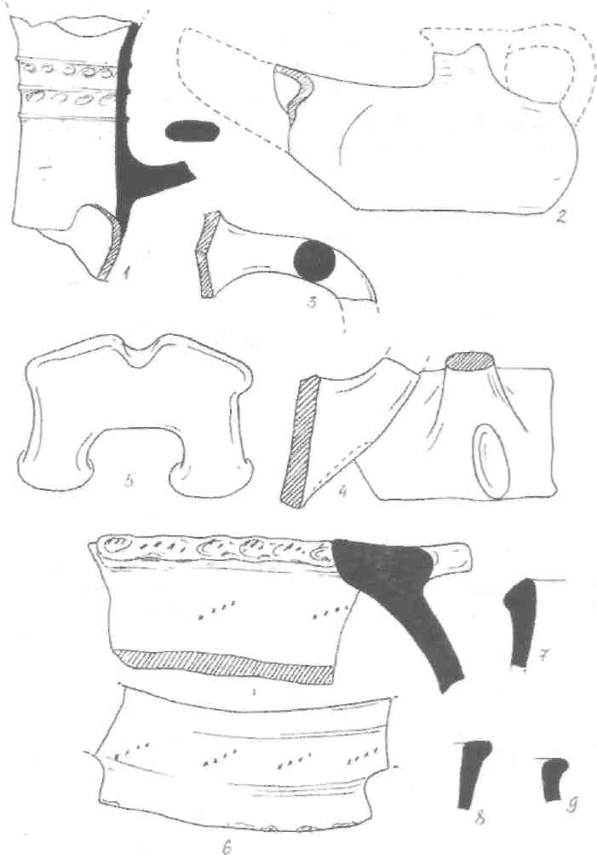
Tablo 1. Şirsiz saxsı
çiyin hissəni təmsil edir. Ağzmın kənarı xaricə qatlanmış, çiyindən gövdəyə keçid çıxıntı şəklində qurşaqla bildirilmiş, çiyin hissə yapma düymə ilə bəzədilmişdir (tab-lo 2, şək. 1). Kənarı bayıra qatlanmış ağzı, kürəvi gövdəsi olan küpəyə məxsus qırığm gilinin tərkibində qum qanşığı çoxdur. Saxsısımn kəsiyində müşahidə olunan
Azərbaycan Arxeologiyası 67 Azerbaijan Archeology
2002 ' Vol.:4Num.: 1-2
boz təbəqə bişmə prosesinin sabit hərarət rejimində getmədəyini göstərir (tablo 2, şək. 7).
Tapmtılar arasmda kiçik və orta tutumlu küpəyə məxsus qırıqlar daha çoxdur. Onlar əsasən qabın ağız hissəsini əks etdirirlər (tablo 2, şək.4-6).
Xaricə qatlanmış ağzı, şaquli divarı 130 dərəcə bucaq altda qatlanaraq oturacağa doğru daralan qabm qırığmın üzərini dalğalı cızma xətlər və qatlanan səviyyədə qövsvari batıqlar bəzəyir. Qab sabit temperatur rejimində bişirilmiş, gilinin tərkibi təmiz, saxsısmın rəngi qırmızı - kərpicidir. Içəri tərəfdən divarında qırmızı boyaq izləri vardır (tablo 2, şək. 3).
Şirsiz saxsı qab qırıqları arasmda çölmək (gil qazan) və piyalə nümunələri də vardır. Çölməyin qulpu zoomorf forması ilə diqqəti cəlb edir (tablo 1, şək. 5). Yarırnkürəvi gövdəsi olan piyaləyə məxsus qırığın xarici səthi dalğalı xətlə bəzədilmiş, qırmızı boyaqla boyanmışdır (tablo 2, şək.10).
Tapıntılar arasmda orta tutumlu müxtəlif təyinatlı qablara məxsus oturacaq və gövdənin alt hissəsini əks etdirən bir neçə nümunə vardır. Onlarm oturacağı yastı və ya diskşəkilli altlığa malikdir (tablo 3, şək. 3,7-8).
Abidənin xronoloji çərçivəsinin müəyyənləşdirilməsində toplanmış şirli saxsı nümunələrinin əhəmiyyəti daha böyük olmuşdur. Erkən şirli saxsı qablar bir nümunə ilə təmsil olunmuşdur. Piyalə və ya dərin nimçə tipli qabın qırığı içəri tərəfdən şəffaf şir altından anqobla naxışlanmışdır (tablo 3, şək. 14). Bəllidir ki, şəffaf şir altmdan anqob naxışlı şirli qablar IX-X əsrlərdə Azərbaycan şirli saxsı məmulatı üçün səciyyəvi olmuş və bu tip qablar ölkənin bütün dulusçuluq mərkəzlərində istehsal olunmuşdur (1, s.32; 2, s. 162; 3, s. 25-26, 4, s.57).
Toplanmış yerüstü şirli saxsı nümunələrinin böyük qrupunu monoxrom qab qırıqları təşkil edir. Yaşıl şirli nümunələr daha çoxdur və naxışlanma texnikasma görə iki variantla təmsil olunmuşdur. Saya monoxrom qab qırıqları birinci variantı təşkil edir. Cızma xətlərlə həndəsi və nəbati naxışlarla bəzədilmiş nümunələr isə ikinci varianta daxildirlər (tablo 3, şək. 10, 12).
Kiçik bir fraqment ağ anqob üzrə marqans zolaqlarla naxışlanaraq şəffaf şirlə şirlənmiş qaba məxsus olmuşdur. Bu tip şirli saxsı məmulatınm istehsalı XII-XIII əsrin əwəlləri geniş yayılmışdır (1, s.60; 2, s.165; 5, s.203).
Tapıntılar arasında XII-XIII əsrin birinci yarısı üçün səciyyəvi olan bir neçə polixrom şirli qab nümunəsi də vardır. Ağzınm kənarı içəri meyl edən kasa və ya boşqaba məxsus qrrıq şir altından nazik, şaquli cızma xətlər, yaşıl, sarı və şabalıdı rənglərlə bəzədilmişdir (tablo 3, şək. 13). Başqa bir fraqment mərkəzində polixrom medalyon çəkilmiş boşqaba məxsusdur və naxışm kiçik bir hissəsi mühafızə olunmuşdur. Naxış nazik cızma xətlər, yaşıl, qızılı, zümrüdü rənglərlə çəkilmişdir (tablo 3, şək. 11). Alçaq oturacaqlı polixrom şirli boşqabm mərkəzindən kənarlara uzanan yaşıl və zümrüdü zolaqlar çəkilmiş, bu zolaqlar marqans xətlərlə məhdudlanmışdır.
Şirli saxsı qab nümunələri arasında XI əsrdən intişar tapmağa başlayan, fonu qazaraq naxış izləmələrini üzə çıxarmaq texnikası ilə bəzədilmiş fraqment də diqqətəlayiqdir. Dulusçu rəssam üçbucağa yaxın xonçada nazik xətlə islimi naxış elementini çəkmiş, sonra fonu qazaraq naxış işləmələrini üzə çıxarmış, ətrafında isə

Azərbaycan Arxeologiyası 2002
68
Azerbaijan Archeology Vol.:4Num.: 1-2

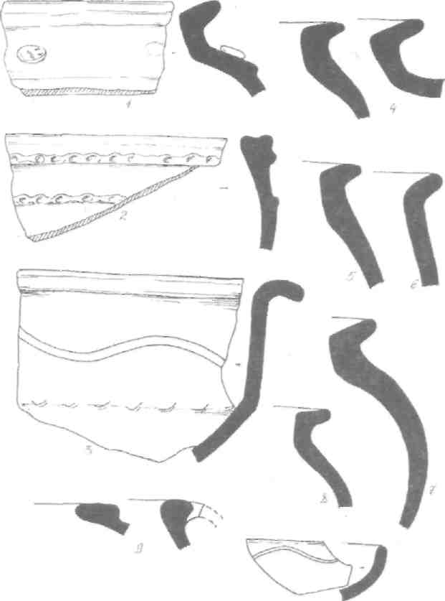
Tablo 2. Şirsiz saxsı: 1-9 küpə; 10 - piyalə fC
cızma xətlərlə hüdudlanmış zümrüdü zolaqlar salmış, qabı şəffaf şirlə şirləmişdir (tablo 3, şək.9).
Fonu qazaraq naxış işləmələrini üzə çıxarmaq texnikası ilə bəzədilmiş şirli saxsı məmulatı XI-XIII əsrlərdə Beyləqan şəhərinin dulusçuğu üçün xüsusilə səciyyəvi olmuşdur (1, s. 169). Şabran və digər abidələrdə aparılan qazmtılar bu naxışçəkmə texnikasının XIV-XV əsrlərdə də tətbiq olunduğunu göstərmişdir (2, s.169).
XIII-XV əsrlərin şirli saxsı məmulatı nümunələri arasmda rastlaşan mavi-furuzəyi şirlə şirlənmiş saxsı qab qırıqları həm açıq, həm də qapalı formalı qablara

Azərbaycan Arxeologiyası 2002
69
Azerbaijan Archeology Vol.: 4 Num.: 1-2

mənsubdurlar. Bayır tərəfdən parlaq füruzəyi şirlə şirlənmiş monoxrom qab qırıqları, görünür, kiçik tutumlu bardağa məxsusdur. Nazik divarlı, hər iki üzü furuzəyi şirlə şirlənmiş saxsı qırıqları isə piyalə və ya kiçik tutumlu kasanın qırıqlarıdır.
Füruzəyi şir altmdan qara rənglə naxış çəkilmiş şirli saxsı tipi yalnız bir nümunə ilə təmsil olunmuşdur. Füruzəyi şir altında qara qənglə naxışçəkmə texnikası Azər-baycan dulusçuluğunda XIV-XV əsrlərdə geniş yayılmışdı (2, s.171; 3, s.77; 6. s.34-35; 7, s.lll).
Toplanmış yurüstü saxsı nümunələrinin bəziləri son orta əsrlərdə şirli saxsı istehsalmdakı tənəzzülü əks etdirir. Bayrra qatlanmış enli ağzı olan qab qırığı sarı şirlə şirlənmiş, şir altından yaşıl ləkələrlə canlandırılmışdır.
Tapmtılar arasında şiri tökülmüş bir neçə kasa oturacağı da vardır. Mühafizə olunmuş qahqlar əsasmda bu nümunələrin yaşıl şirə şirləndiyini müəyyən etmək olar, amma onlarm dekoru haqqmda fikir söyləmək çətindir. Oturacaqlardan biri alçaq, diskvari, digərləri halqavari formaya malikdirlər (tabl.3, şək.4-6). Oturacaqla-rın forması, saxsısmm tərkibi, rəngi, qalmlığı onları XI-XIII əsrlərə aid etməyə imkan verir.
Tapıntılar arasındakı fayans nümunələri, təəssüf ki, olduqca kiçik qırıqlarla təmsil olmuşdur. Onlar gilinin tərkibinə və naxışlanma texnikasına görə bir-birindən fərqli tiplərə ayrılırlar. Şəffaf şir altından kobalt ilə bəzədilmiş nümunələr çoxluq təşkil edir. Zərnaxışh fayans qab qırıqları isə yalnız iki nümunə ilə məhdudlanır. Kaşan və Rey dulusçuluq mərkəzləri üçün səciyyəvi olan belə fayans qabların istehsah XII əsrdə və XIII əsrin əvvəllərində özünün çiçəklənmə çağmı keçirmiş (8, s.1545), qonşu ölkələrə, o cümlədən Azərbaycana onun ixracı kütləvi hal almışdı.
Abidənin ərazisində təsadüf olunan inşaat keramikası arasmda qahnhğı 3-5 sm olan, kvadrat formalı bişmiş kərpiclərlə yanaşı kaşı nümunələri də vardır. Onlardan biri üçbucaq formaya malik olub qahnhğı 2,5 sm-dir və üzərinə mavi-firuzəyi şir çəkilmişdir. Digər nümunə kiçik fraqment olub qahnhğı 1,8 sm-dir, üzəri mavi-furuzəyi şirlə şirlənmişdir.
Toplanmış yerüstü arxeoloji materiallar arasmda iki şüşə qab qırığı da vardır. Onlardan biri nazik divarlı, kiçik tutumlu piyalə və ya stəkan qırığı olub ağzmm kənarı qatlanaraq dəyirmiləşdirilmişdir. O rəngsiz, donuq şüşədən hazırlanmışdır. Qədim şüşə texnologiyası üzrə görkəmli tədqiqatçı Y.L.Sapovanın fikrincə donuq şüşə məmulat bir qayda olaraq kifayət qədər qızdırılmamış forma əmələ gətirən səthlərdən, çox halda daş qəliblərdən istifadənin nəticəsidir (9, s. 74). Ikinci fraqment novçalı, qalın divarlı qabm novçasının qırığıdır. O, yaşıla çalan, şəffaf şüşədən hazırlanmışdır.
Yerüstü arxeoloji materiallar arasmda daş qurğunun fraqmenti böyıik maraq doğurur. Monolit daşdan yonulmuş bu qurğu kəsilmiş konus formasmda ayaq və mərkəzdə çökəyi olan dəyirmi formalı üst hissədən ibarətdir. Mühaflzə olunmuş qalıq əsasında disk formalı üst hissənin diametrinin 60 sm-ə yaxın olduğunu müəyyən etmək olur (tablo 3, şək.l). Qurğu bazalt daşmdan yonulmuşdur. Astara tarix-diyarşünashq muzeyində onun oxşan, tam salamat nümunəsi (inv.731) saxlanıhr. Həmin qurğu üçayaqh olub üst hissəsi alçaq haşiyə ilə hüdudlanrr, bir

Azərbaycan Arxeologiyası 70 Azerbaijan Archeology
2002 ' Vol.:4Num.: 1-2
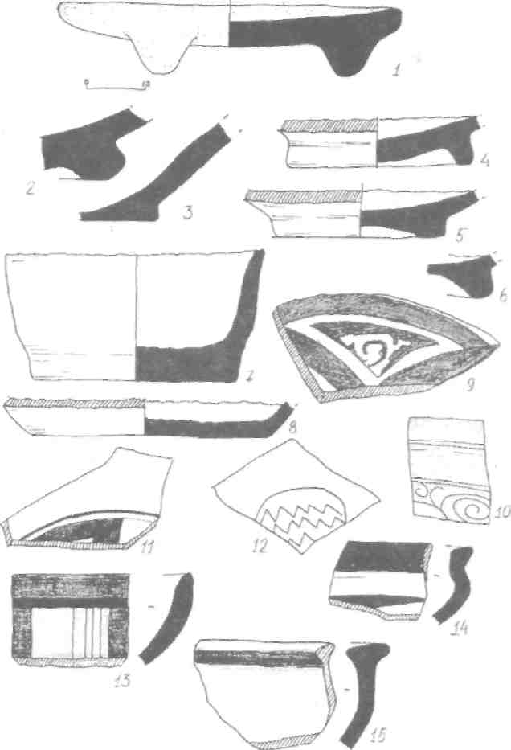
Tablo 3.1- daş qurğu; 3,7,8 -şirsiz saxsı; 2,4,6; 9-15 - şirli saxsı
tərəfində kiçik novça izlənilir. Müzeydə saxlamlan salamat qurğu əsasmda belə qənaətə gəlmək olar ki, tapılan daş qurğu fraqmenti meyvə əzərək şirə əldə etmək üçün istifadə olunmuşdur. Bu qurğu ilə əlaqədar Axsu rayonunun Pirhəsənli kəndindən tapılan, daşdan yonulmuş, qayıqvari, uzunluğu 84-87 sm, eni 64-68 sm olan qurğu müəyyən maraq doğurur. Onun mərkəzində kvadrata yaxm formada çökəklik oyulmuş, bir tərəfmdə nov açılmışdır. Tədqiqatçılar onun V-VII əsrlərə aid
Azərbaycan Arxeologıyası 71 Azerbaijan Archeology
2002 Vol.:4Num.: 1-2
üzüməzən qurğu olduğunu bildirirlər (10, s.62).
Təyinatı məlum olmayan qalın divarlı saxsı parçasmm üst tərəfı hamar, altı səliqəsiz, girintili-çıxmtılıdır. Görünür,  dəyirmi quruluşa malik iri ölçülü qurğunun və ya inşaat materialmm qırığıdır. Qurğunurı kənan 14 sm enində, 5 sm qalmlıqda çıxmtıya malikdir. Çıxmtı hissənin kənarları batıqlarla bəzədilmişdir.
Beləliklə, Köhnə Ərçivan yaşayış yerində aparılmış kəşfiyyat xarakterli tədqiqat nəticəsində əldə edilən arxeoloji materiallar əsasmda abidənin IX-XVII əsrlərdə mövcud olmuş şəhər tipli iri yaşayış məskənin xarabalıqları olduğunu söyləmək olar.
ƏDƏBtYYAT:
- Əhmədov Q.M. Orta əsr Beyləqan şəhəri. Bakı,1979
-  ..    (IX-XVII .). , 1993
- Dostiyev T.M. §imal-Şərqi Azərbaycan IX-XV əsrlərdə. Bakı,2001
-  ..   IX-XVII . , 1992
-  ..      (IX-XIII .).  , 1989,№ 3.
-  ..    XII-XV . , 1964
-  ..    XIII-XIV . //    . , 1981
-  . U. The ceramic art in Islamic times. // A Survey of Persian art. Tokyo, 1965, vol.4
9.  ..    . ,1983
. ..       .
//    . , 1987, .39-46

